
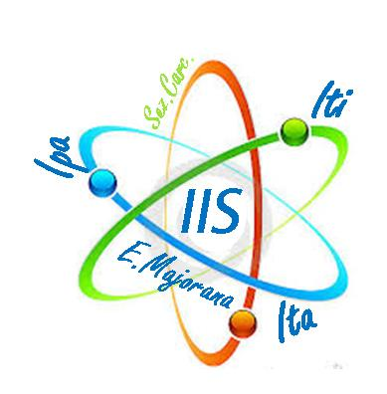

 | Istituto di Istruzione Superiore  ITI - ITA - IPA “ E. Majorana”  Via Nestore Mazzei - 87067 Rossano  csis064009@istruzione.itcsis064009@pec.istruzione.it; C.F.: 87002040787  Seg: Tel.: 0983/511085; Fax 51110; Pres: Tel.0983/515842 | 
